T o r i n o P r i c e : € 850.000,00

Attic Rif. : To 375

Surface area : sqm 227
Bedrooms : 4
Bathrooms : 3
Heating costs: not declared
Condominium fees: not declared
Prestigious apartment on the noble floor with private garden, located in a building from the early 1900s in Via Mentana, with a lift being installed, also in anticipation of an intervention aimed at cleaning the facade and renovating the condominium roof.

The apartment overlooks the peaceful and quiet Via Mentana as well as a private garden, and consists of an entrance hall, a large living room overlooking the garden, a kitchen, a dining area, four bedrooms, two bathrooms as well as a mezzanine area.

The property is located in the Crimea district, currently one of the most exclusive in the city, located beyond the Po, between Monte dei Cappuccini and Corso Moncalieri.
It is known as a typically residential, quiet area, characterized beautiful by buildings, historic villas and prestigious apartments.

Apri in Google Traduttore•Feedback

Google Traduttore
google.it
https://translate.google.it › ...

google.it
https://translate.google.it › ...

Il servizio di Google, offerto senza costi, traduce all'istante parole, frasi e pagine web dall'italiano a più di 100 altre lingue e viceversa.

Google Traduttore - App su Google Play
google.com
https://play.google.com › store › apps › details › id=c...

google.com
https://play.google.com › store › apps › details › id=c...

Traduzione del testo: traduci tra 108 lingue digitando • Tocca per tradurre: copia il testo desiderato in qualsiasi app e tocca l'icona di Google Traduttore ...

Valutazione: 4,3 · ‎8.713.703 voti · ‎Gratis · ‎Android · ‎Utility/Strumenti

- Google Traduttore - App su Google Playhttps://play.google.com › store › apps › details › Goo... https://play.google.com › store › apps › details › Goo... Traduzione del testo: traduci tra 108 lingue digitando • Tocca per tradurre: copia il testo desiderato in qualsiasi app e tocca l'icona di Google Traduttore ... Valutazione: 4,3 · ‎8.713.762 voti · ‎Gratis · ‎Android · ‎Utility/Strumenti

Google Traduttore su App Store
apple.com
https://apps.apple.com › app › google-traduttore

apple.com
https://apps.apple.com › app › google-traduttore

Traduci fino a 133 lingue. Il supporto delle funzionalità varia in base alla lingua: • Testo: traduci tra lingue digitando.

Valutazione: 4,1 · ‎6.902 recensioni · ‎Gratis · ‎iOS

Scaricare e utilizzare Google Traduttore - Android
google.com
https://support.google.com › translate › answer

google.com
https://support.google.com › translate › answer

Con l'app Google Traduttore puoi tradurre testi, scrittura a mano libera, foto e contenuti vocali in oltre 100 lingue. Puoi anche utilizzare Traduttore sul ...

Google traduttore: quanto è affidabile per la traduzione di testi?
unidformazione.com
https://www.unidformazione.com › google-traduttore-...

unidformazione.com
https://www.unidformazione.com › google-traduttore-...

Google Translator è affidabile, dunque, ma non al punto da ritenere che un semplice copia e incolla del testo di interesse possa restituire una traduzione ...

Google Traduttore - Amazon.it
amazon.it
https://www.amazon.it › google-traduttore › k=google...

amazon.it
https://www.amazon.it › google-traduttore › k=google...

Amazon.it: google traduttore. ... Vasco V4 Traduttore Simultaneo Vocale | 108 Lingue | Internet Gratis e Illimitato per le Traduzioni a Vita in quasi 200 ...

Come usare Google Traduttore | SmartWorld
smartworld.it
https://www.smartworld.it › guide › come-usare-googl...

smartworld.it
https://www.smartworld.it › guide › come-usare-googl...

16 nov 2022 — Come usare Google Traduttore nel 2022 con Android, iPhone e PC, per traduzioni vocali, foto, fotocamera, offline, e su WhatsApp.

Google Traduttore - Wikipedia
wikipedia.org
https://it.wikipedia.org › wiki › Google_Traduttore

wikipedia.org
https://it.wikipedia.org › wiki › Google_Traduttore

Google Traduttore è un servizio di traduzione automatica multilingue sviluppato da Google LLC. Offre un'interfaccia web, app mobili per Android e iOS e ...

Ricerche correlate

google traduttore preciso

traduci

google traduttore vocale

traduzione italiano inglese

reverso traduttore

traduttore italiano inglese perfetto gratis

traduttore italiano

traduttore inglese italiano reverso

Navigazione nelle pagine
 | 1 | 2 | 3 | 4 | 5 | 6 | 7 | 8 | 9 | 10 | Avanti

Risultati complementari

Google Traduttore
Sito web

Descrizione
Google Traduttore è un servizio di traduzione automatica multilingue sviluppato da Google LLC. Offre un'interfaccia web, app mobili per Android e iOS e un'API che aiuta gli sviluppatori a creare estensioni del browser e applicazioni software. Wikipedia
Data di lancio: 28 aprile 2006
Creato da: Google LLC
Stato attuale: attivo
Tipo di sito: traduzioni automatiche
Ricerche correlate
Visualizza altri 10 elementi

WhatsApp

WordReference.com

Reverso

Gmail

Feedback

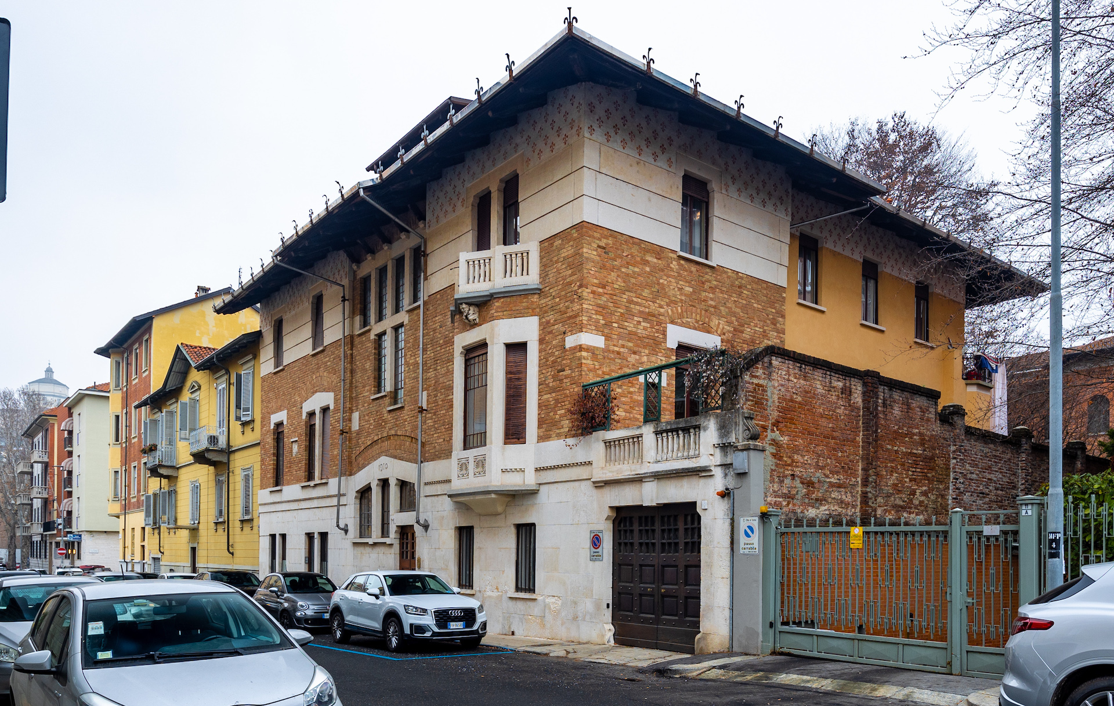

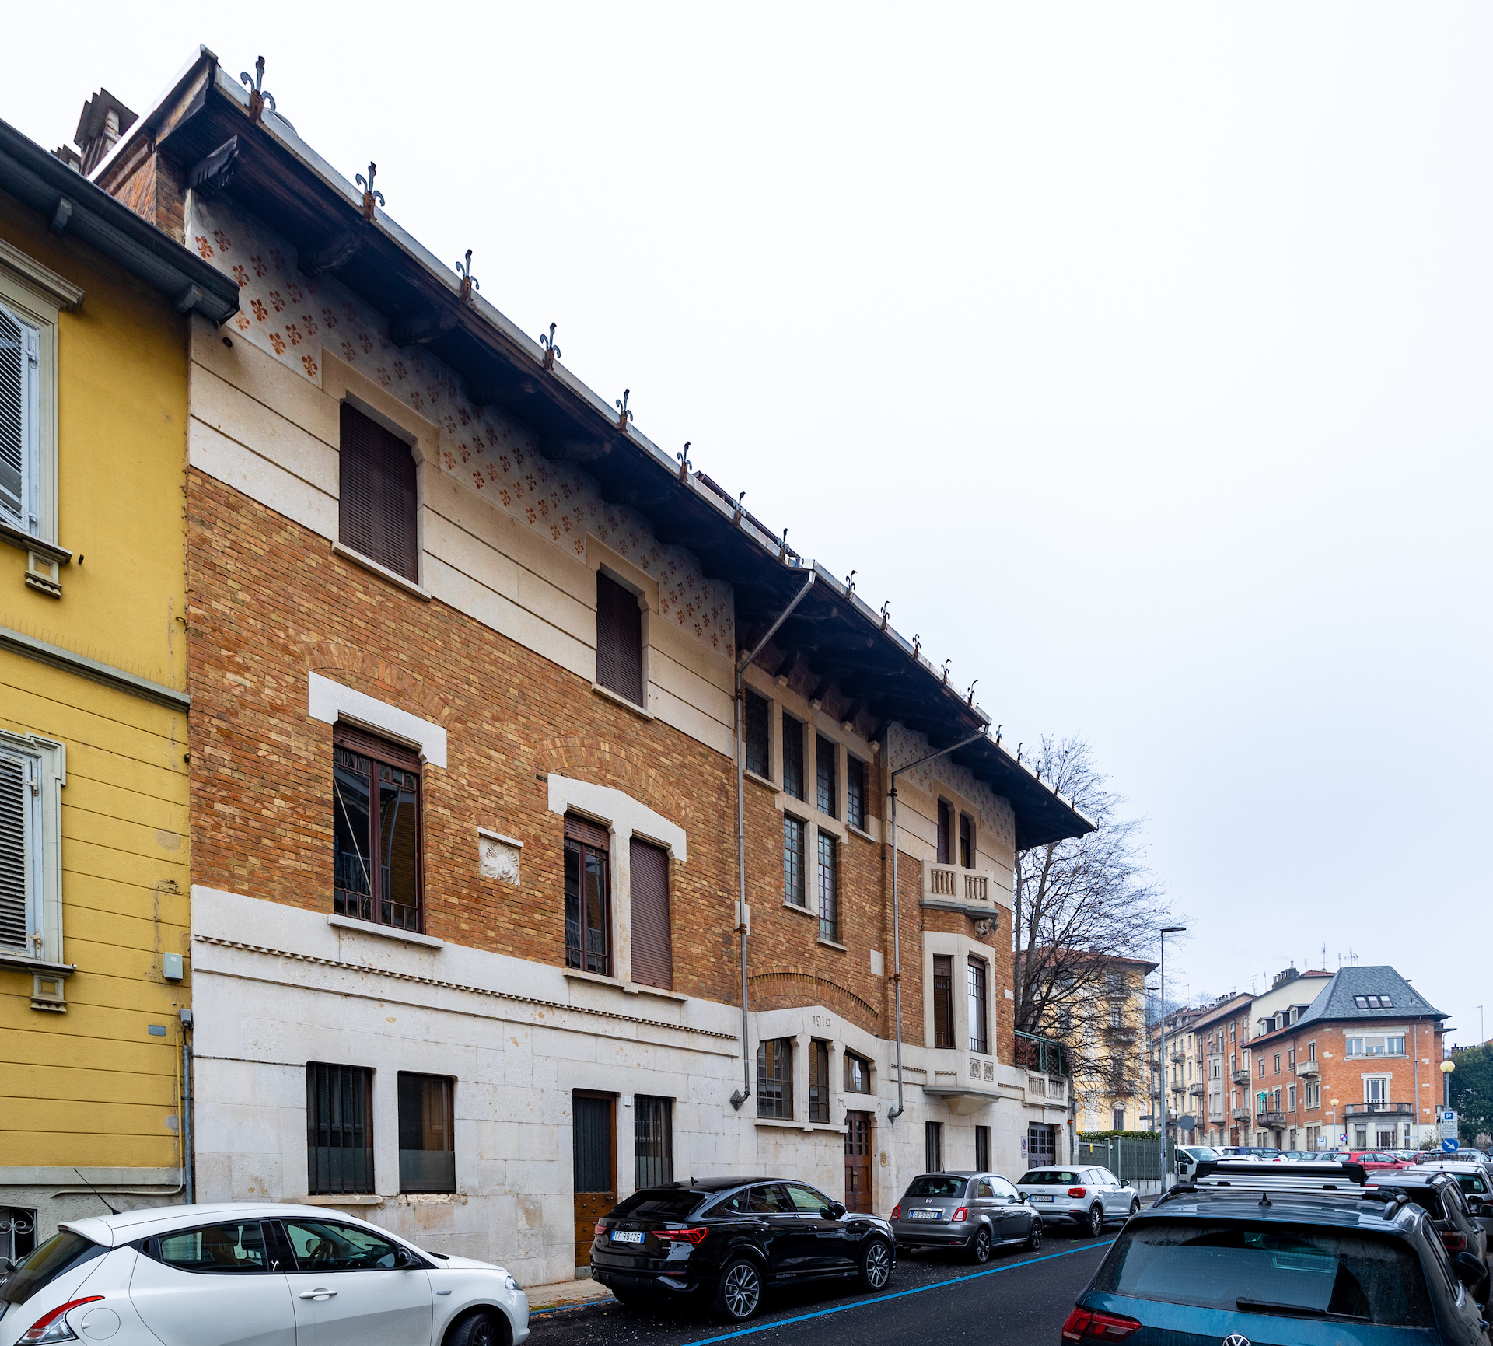

Logo Srl – Corso Vittorio Emanuele II, n.6 - 10123 Torino, www.logoimmobiliare.com

Logo Srl – Corso Vittorio Emanuele II, n.6 - 10123 Torino, www.logoimmobiliare.com

Logo Srl – Corso Vittorio Emanuele II, n.6 - 10123 Torino, www.logoimmobiliare.com

Logo Srl – Corso Vittorio Emanuele II, n.6 - 10123 Torino, www.logoimmobiliare.com

Logo Srl – Corso Vittorio Emanuele II, n.6 - 10123 Torino, www.logoimmobiliare.com

Logo Srl – Corso Vittorio Emanuele II, n.6 - 10123 Torino, www.logoimmobiliare.com

Logo Srl – Corso Vittorio Emanuele II, n.6 - 10123 Torino, www.logoimmobiliare.com

Logo Srl – Corso Vittorio Emanuele II, n.6 - 10123 Torino, www.logoimmobiliare.com

